连续模型离散化方法

1、点进Model Discretizer

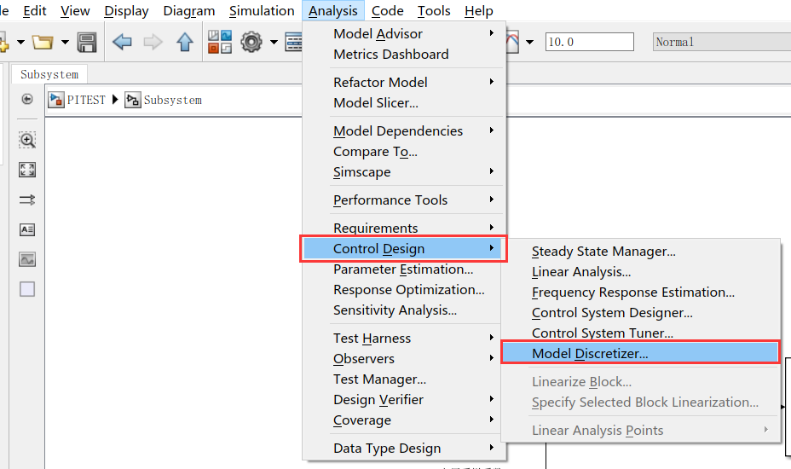

2、选择要离散化的模块，进行如下操作。

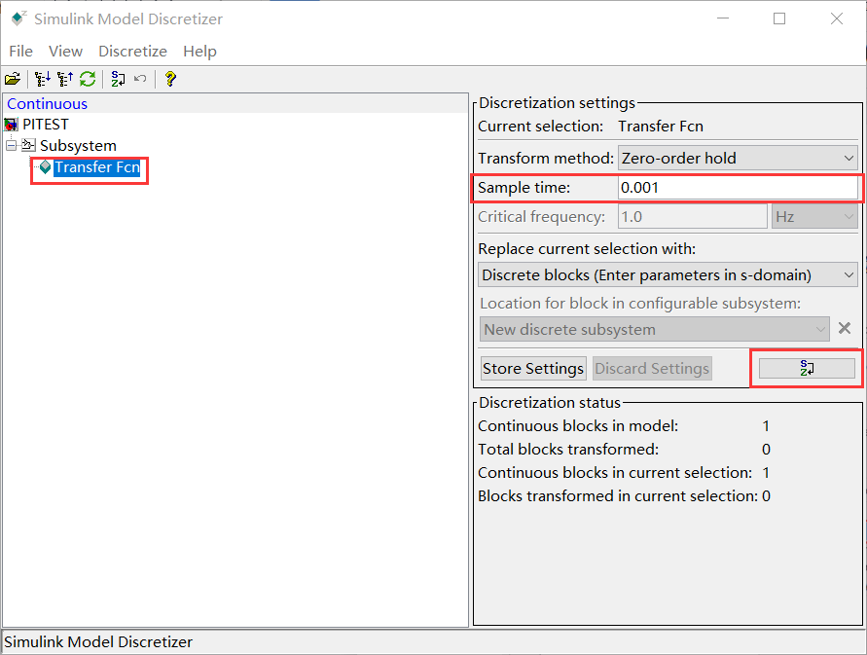

3、转换之后如图所示。

